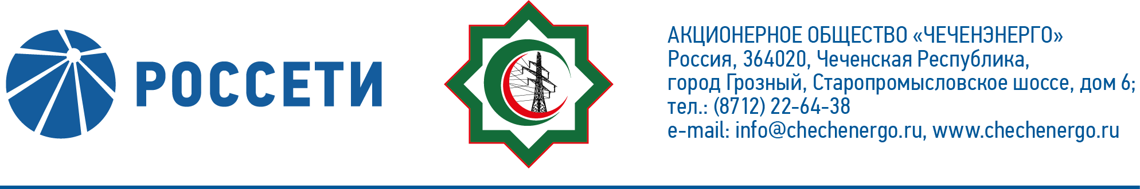
ПРОТОКОЛ №221

заседания Совета директоров АО «Чеченэнерго»

Дата проведения: 18 ноября 2020 года.
Форма проведения: опросным путем (заочное голосование).
Дата и время подведения итогов голосования: 18.11.2020 23:00.
Дата составления протокола: 19 ноября 2020 года.

Всего членов Совета директоров Общества – 6 человек.
В голосовании приняли участие (получены опросные листы):
Докуев Русланбек Саид-Эбиевич
Подлуцкий Сергей Васильевич
Пудовкин Александр Николаевич
Рожков Василий Владимирович
Шаптукаев Рустам Русланович
Амалиев Магомед Тюршиевич
Кворум имеется.

ПОВЕСТКА ДНЯ:

- О корректировке Плана закупок АО «Чеченэнерго» на 2020 год.
- Об итогах энергосбытовой деятельности Общества за 2 квартал 2020 года, в том числе о работе с дебиторской задолженностью.

Итоги голосования и решения, принятые по вопросам повестки дня:

Вопрос № 1: О корректировке Плана закупок АО «Чеченэнерго» на 2020 год.
Решение:
Утвердить корректировку Плана закупок АО «Чеченэнерго»
на 2020 год, превышающую 10% от утверждённого Плана закупок, согласно приложению № 1 к настоящему решению Совета директоров Общества, на общую сумму 2 442 006 570 (Два миллиарда четыреста сорок два миллиона шесть тысяч пятьсот семьдесят) руб., включая НДС.

Голосовали «ЗА»: Докуев Р.С.-Э., Подлуцкий С.В., Пудовкин А.Н., Рожков В.В., Шаптукаев Р.Р., Амалиев М.Т.
«ПРОТИВ»: нет
«ВОЗДЕРЖАЛСЯ»: нет
Решение принято единогласно.
Вопрос №2: Об итогах энергосбытовой деятельности Общества за 2 квартал 2020 года, в том числе о работе с дебиторской задолженностью.
Решение:
1. Принять к сведению отчёт Единоличного исполнительного органа Общества об итогах энергосбытовой деятельности Общества за 2 квартал
2020 года, в том числе о работе с дебиторской задолженностью, согласно приложению № 2 к настоящему решению Совета директоров Общества.
2. Отметить результаты энергосбытовой деятельности АО «Чеченэнерго» по итогам 1 полугодия 2020 года в соответствии с приложением № 3 к настоящему решению Совета директоров Общества.

Голосовали «ЗА»: Докуев Р.С.-Э., Подлуцкий С.В., Пудовкин А.Н., Рожков В.В., Шаптукаев Р.Р., Амалиев М.Т.
«ПРОТИВ»: нет
«ВОЗДЕРЖАЛСЯ»: нет
Решение принято единогласно.

Приложение № 1 -  Приложение № 2 -  Приложение № 3 -  Приложение № 4 - | корректировка Плана закупок АО «Чеченэнерго» на 2020 год;  отчёт Единоличного исполнительного органа Общества об итогах энергосбытовой деятельности Общества за 2 квартал 2020 года, в том числе о работе с дебиторской задолженностью;  результаты энергосбытовой деятельности АО «Чеченэнерго» по итогам 1 полугодия 2020 года;  опросные листы членов Совета директоров, принявших участие в заседании.
Председатель Совета директоров Р.С.-Э. Докуев

Корпоративный секретарь Т.М. Гасюкова

